BỘ GIÁO DỤC VÀ ĐÀO TẠO

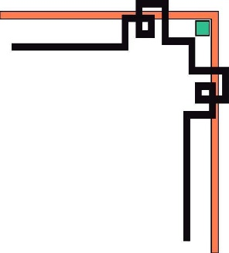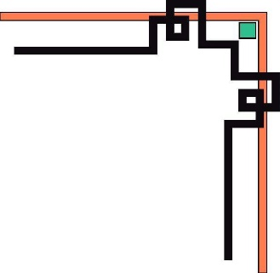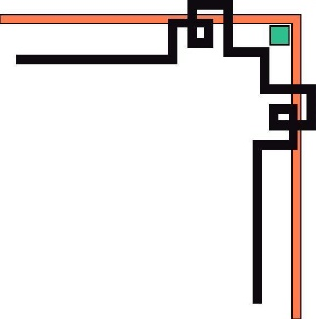

**TRƯỜNG ĐẠI HỌC NHA TRANG**

**KHOA CÔNG NGHỆ THÔNG TIN**



**BÀI BÁO CÁO**

**LẬP TRÌNH JAVA**

**XÂY DỰNG PHẦN MỀM QUẢN LÝ**

**SÂN BÓNG ĐA QUỐC**

**Giảng viên hướng dẫn: Mai Cường Thọ**

**Sinh viên thực hiện: Nguyễn Xuân Đạt**

**Mã số sinh viên: 64130299**

**Lớp: 64.CNTT-CLC2**

Khánh Hòa, năm 2025

Mục lục

**I.** **Giới thiệu đề tài** 3

**1.** **Lý do chọn đề tài** 3

**2.** **Thông tin về sân bóng đa quốc Nha Trang** 3

**3.** **Mục đích của hệ thống** 3

**4.** **Phạm vi và giới hạn ứng dụng** 4

**II.** **Phân tích yêu cầu** 5

**1.** **Yêu cầu chức năng** 5

**2.** **Yêu cầu phi chức năng** 6

**III.** **Thiết kế hệ thống** 8

**1.** **Mô hình kiến trúc hệ thống** 8

**2.** **Thiết kế cơ sở dữ liệu** 8

**3.** **Thiết kế giao diện người dùng** 10

**4.** **Thiết kế quy trình** 12

**IV.** **Triển khai hệ thống** 15

**1.** **Công nghệ sử dụng** 15

**2.** **Cách kết nối Java với MySQL** 15

**3.** **Các đoạn code minh họa** 16

**4.** **Triển khai giao diện người dùng** 18

**V.** **Kiểm thử hệ thống** 20

**VI.** **Kết luận và hướng phát triển** 21

1. **Giới thiệu đề tài**
2. **Lý do chọn đề tài**

Nha Trang là một thành phố du lịch nổi tiếng với sự phát triển của các dịch vụ thể thao và giải trí. Trong đó, sân bóng đá Đa Quốc là một hệ thống sân bóng hiện đại, phục vụ nhu cầu chơi bóng đá của cả người dân địa phương và du khách.

Với lượng khách hàng lớn và yêu cầu về quản lý thông tin hiệu quả, việc áp dụng công nghệ thông tin là cần thiết để nâng cao chất lượng dịch vụ, giảm thiểu sai sót và tối ưu hóa quy trình vận hành.

Đề tài "Quản lý sân bóng đá Đa Quốc tại Nha Trang" nhằm giải quyết các khó khăn trong quản lý truyền thống, đồng thời mang đến một giải pháp công nghệ hiện đại, hiệu quả.

1. **Thông tin về sân bóng đa quốc Nha Trang**

* Sân bóng Đa Quốc tọa lạc tại trung tâm thành phố Nha Trang, cung cấp hệ thống sân bóng đá hiện đại với mặt cỏ đạt tiêu chuẩn.
* Hệ thống sân bóng bao gồm nhiều sân lớn nhỏ, phù hợp cho các trận đấu giao hữu, luyện tập, và các sự kiện thể thao.
* Điểm nổi bật:
  + Hỗ trợ dịch vụ đặt sân trực tiếp và qua điện thoại.
  + Trang thiết bị hiện đại, dịch vụ khách hàng chuyên nghiệp.
* Đáp ứng nhu cầu cho cả người chơi cá nhân và các đội bóng tại khu vực.
* Với vị trí thuận lợi và chất lượng dịch vụ cao, sân bóng Đa Quốc thu hút một lượng lớn khách hàng, bao gồm cả người dân địa phương và khách du lịch.

1. **Mục đích của hệ thống**

* Quản lý thông tin sân bóng:
  + Quản lý chi tiết các sân bóng trong hệ thống, bao gồm:
    - Tên sân: Phân biệt từng sân cụ thể. Kích thước sân: Đáp ứng các nhu cầu thuê sân đa dạng.
    - Giá thuê: Cập nhật và tra cứu dễ dàng.
    - Tình trạng sân: Theo dõi trạng thái sử dụng (sẵn sàng hay bảo trì).
* Quản lý khách hàng và đặt sân:
  + Lưu trữ thông tin khách hàng, bao gồm tên, email, số điện thoại.
  + Hỗ trợ quản lý lịch đặt sân, đảm bảo không xảy ra xung đột hoặc trùng lịch.
* Quản lý lịch bảo trì sân bóng:
  + Theo dõi và lập lịch bảo trì định kỳ cho từng sân.
  + Ghi nhận chi tiết các công việc bảo trì và trạng thái hoàn thành.
  + Hỗ trợ quản lý thông báo về các hạng mục cần bảo trì để đảm bảo chất lượng sân.
* Quản lý hóa đơn:
  + Ghi nhận và quản lý thông tin hóa đơn, bao gồm:
    - Chi tiết đặt sân (thời gian, sân, giá).
    - Trạng thái thanh toán. Thống kê doanh thu và tình trạng sử dụng sân:
    - Cung cấp báo cáo tổng quan doanh thu theo ngày, tháng.
* Tăng hiệu quả quản lý nội bộ:
  + Đơn giản hóa quy trình quản lý thông tin và thao tác trên phần mềm.
  + Đảm bảo tính chính xác, minh bạch và dễ dàng truy cập dữ liệu.

1. **Phạm vi và giới hạn ứng dụng**

* Phạm vi:
  + Hệ thống được thiết kế chỉ dành cho người quản lý sân bóng Đa Quốc tại Nha Trang, không hướng tới người dùng cá nhân hay khách hàng.
  + Cung cấp các tính năng quản lý toàn diện: thông tin sân, khách hàng, lịch đặt sân, lịch bảo trì, hóa đơn, và thống kê.
  + Ứng dụng sử dụng JavaFX làm giao diện và MySQL để quản lý cơ sở dữ liệu.
* Giới hạn:
  + Phần mềm không hỗ trợ khách hàng trực tiếp thao tác đặt sân hoặc thanh toán.
  + Thanh toán thực hiện trực tiếp tại sân, không tích hợp các cổng thanh toán trực tuyến.
  + Chỉ hoạt động trên máy tính dành cho quản lý, chưa phát triển phiên bản di động.
  + Yêu cầu người dùng (quản lý) có kiến thức cơ bản về phần mềm và sử dụng cơ sở dữ liệu.

1. **Phân tích yêu cầu**
2. **Yêu cầu chức năng**

Hệ thống quản lý sân bóng đá Đa Quốc tại Nha Trang phải đáp ứng các chức năng cụ thể sau:

* Quản lý sân bóng
  + Lưu trữ thông tin sân bóng bao gồm:
    - FieldID: Mã sân bóng (duy nhất).
    - FieldName: Tên sân bóng.
    - Status: Trạng thái sân (đang sử dụng, sẵn sàng, bảo trì).
    - PricePerHour: Giá thuê mỗi giờ. Description: Mô tả chi tiết sân.
  + Cập nhật thông tin sân: Thay đổi giá thuê hoặc trạng thái sân khi cần thiết.
* Quản lý khách hàng
  + Lưu trữ thông tin người dùng bao gồm:
    - UserID: Mã người dùng (duy nhất).
    - FullName: Tên đầy đủ của người dùng.
    - Email: Địa chỉ email liên lạc.
    - PhoneNumber: Số điện thoại.
    - PasswordHash: Mật khẩu đã mã hóa để đảm bảo bảo mật.
    - IsAdmin: Phân quyền (quản lý hoặc khách hàng).
    - CreatedAt, UpdatedAt: Thời gian tạo và cập nhật thông tin.
  + Phân quyền người dùng: Chỉ người dùng có quyền quản lý (IsAdmin) được phép truy cập và thao tác trong hệ thống.
* Quản lý lịch đặt sân
  + Lưu trữ thông tin đặt sân bao gồm:
    - BookingID: Mã đặt sân (duy nhất).
    - UserID: Người đặt sân.
    - FieldID: Sân được đặt.
    - BookingDate: Ngày đặt sân.
    - StartTime, EndTime: Thời gian bắt đầu và kết thúc thuê sân.
    - Status: Trạng thái đặt sân (đang chờ duyệt, đã duyệt, hủy).
    - ApprovedBy: Người quản lý phê duyệt.
    - PaymentStatus: Trạng thái thanh toán.
    - CreatedAt: Thời gian tạo đặt sân.
  + Xác minh đặt sân: Đảm bảo lịch đặt không bị trùng lặp hoặc xung đột thời gian.
  + Quản lý trạng thái đặt sân: Phê duyệt hoặc từ chối lịch đặt sân.
* Quản lý hóa đơn
  + Tạo hóa đơn sau khi đặt sân bao gồm:
    - InvoiceID: Mã hóa đơn (duy nhất).
    - BookingID: Mã đặt sân liên quan.
    - Amount: Số tiền thanh toán.
    - PaymentMethod: Phương thức thanh toán (tiền mặt, chuyển khoản).
    - CreatedAt: Thời gian tạo hóa đơn.
  + Theo dõi trạng thái thanh toán: Cập nhật thông tin thanh toán khi hóa đơn đã được xử lý.
* Quản lý lịch bảo trì sân bóng
  + Lưu trữ lịch bảo trì bao gồm:
    - MaintenanceID: Mã bảo trì (duy nhất).
    - FieldID: Sân cần bảo trì.
    - StartDate, EndDate: Ngày bắt đầu và kết thúc bảo trì.
    - Description: Mô tả công việc bảo trì.
    - CreatedBy: Người quản lý tạo lịch bảo trì.
  + Hiển thị thông báo bảo trì: Thông báo các sân đang bảo trì và thời gian hoàn thành.
* Thống kê và báo cáo
  + Báo cáo doanh thu theo: Ngày, tháng, năm.
  + Thống kê tình trạng sân: Số lần đặt sân, thời gian bảo trì.

1. **Yêu cầu phi chức năng**

* Hiệu năng: Hệ thống phải phản hồi nhanh chóng, đặc biệt là khi truy vấn thông tin lịch đặt sân hoặc tạo hóa đơn.
* Tính bảo mật:
  + Bảo vệ thông tin người dùng, lịch đặt sân, và hóa đơn bằng cách mã hóa dữ liệu nhạy cảm như mật khẩu.
  + Chỉ người quản lý (IsAdmin) có quyền truy cập các chức năng chính.
* Khả năng mở rộng: Hỗ trợ bổ sung thêm sân mới, người dùng mới, và các chức năng như thanh toán trực tuyến hoặc tích hợp nhiều chi nhánh.
* Yêu cầu hệ thống
  + Công nghệ: Giao diện: JavaFX. Quản lý dữ liệu: MySQL.
  + Phần cứng: RAM tối thiểu 4GB, ổ cứng 500GB, hệ điều hành Windows 7 hoặc cao hơn.

1. **Thiết kế hệ thống**
2. **Mô hình kiến trúc hệ thống**

Hệ thống được thiết kế theo mô hình 3 lớp (Three-tier architecture) để đảm bảo tính phân tách rõ ràng giữa giao diện, xử lý logic, và quản lý dữ liệu.

* Presentation Layer (Giao diện người dùng)
  + Xây dựng bằng JavaFX để tạo giao diện đồ họa thân thiện.
  + Cung cấp các chức năng quản lý thông qua các màn hình như: Đăng nhập, quản lý sân bóng, quản lý khách hàng, đặt sân và theo dõi lịch trình, thống kê doanh thu.
* Business Logic Layer (Xử lý logic)
  + Thực hiện xử lý các yêu cầu từ người dùng.
  + Bao gồm các lớp dịch vụ để quản lý: Sân bóng, lịch đặt sân, hóa đơn, lịch bảo trì,
  + Đảm bảo kiểm tra logic: tránh xung đột lịch đặt sân, kiểm tra quyền truy cập của người dùng.
* Data Access Layer (Truy cập dữ liệu)
  + Sử dụng MySQL để lưu trữ thông tin.
  + Kết nối và truy xuất dữ liệu thông qua các câu lệnh SQL.
  + Đảm bảo bảo mật thông tin bằng cách sử dụng các truy vấn chuẩn (prepared statements).
* DTO (Data Transfer Object): Dùng để truyền tải dữ liệu giữa các lớp, giúp giảm sự phụ thuộc giữa các lớp và đảm bảo tính bảo mật.

1. **Thiết kế cơ sở dữ liệu**

Hệ thống cơ sở dữ liệu bao gồm các bảng chính sau:

* users_64130299

|  |  |  |
| --- | --- | --- |
| **Tên cột** | **Kiểu dữ liệu** | **Mô tả** |
| UserID | VARCHAR(50) (PK) | Mã người dùng. |
| FullName | VARCHAR(100) | Họ và tên người dùng |
| Email | VARCHAR(100) | Email liên lạc. |
| PhoneNumber | VARCHAR(10) | Số điện thoại. |
| PasswordHash | VARCHAR(255) | Mật khẩu mã hóa SHA 256. |
| IsAdmin | BOOLEAN | Quyền quản trị (true/false). |
| CreatedAt | TIMESTAMP | Thời gian tạo. |
| UpdatedAt | TIMESTAMP | Thời gian cập nhật. |

* fields_64130299

|  |  |  |
| --- | --- | --- |
| **Tên cột** | **Kiểu dữ liệu** | **Mô tả** |
| FieldID | INT (PK) | Mã sân bóng. |
| FieldName | VARCHAR(100) | Tên sân bóng. |
| Status | ENUM | Trạng thái sân (sẵn sàng, bảo trì). |
| PricePerHour | DECIMAL(10, 0) | Giá thuê mỗi giờ. |
| Description | VARCHAR(255) | Mô tả chi tiết. |

* bookings_64130299

|  |  |  |
| --- | --- | --- |
| **Tên cột** | **Kiểu dữ liệu** | **Mô tả** |
| BookingID | VARCHAR(50) (PK) | Mã đặt sân. |
| UserID | VARCHAR(50) (FK) | Người đặt sân. |
| FieldID | INT (FK) | Sân được đặt. |
| BookingDate | DATE | Ngày khách hàng đặt sân. |
| StartTime | TIME | Thời gian bắt đầu thuê sân. |
| EndTime | TIME | Thời gian kết thúc thuê sân. |
| Status | ENUM | Trạng thái đặt sân(Chờ duyệt, xác nhận, hủy) |
| ApprovedBy | VARCHAR(50) (FK) | Người quản lý phê duyệt. |
| PaymentStatus | ENUM | Trạng thái thanh toán. |
| CreatedAt | TIMESTAMP | Thời gian tạo đặt sân. |

* invoices_64130299

|  |  |  |
| --- | --- | --- |
| **Tên cột** | **Kiểu dữ liệu** | **Mô tả** |
| InvoiceID | VARCHAR(50) (PK) | Mã hóa đơn. |
| BookingID | VARCHAR(50) (FK) | Mã đặt sân liên quan. |
| Amount | DECIMAL(18, 0) | Số tiền thanh toán. |
| PaymentMethod | ENUM | Phương thức thanh toán(tiền mặt, chuyển khoản). |
| CreatedAt | TIMESTAMP | Thời gian tạo đặt sân. |

* maintenance_64130299

|  |  |  |
| --- | --- | --- |
| **Tên cột** | **Kiểu dữ liệu** | **Mô tả** |
| MaintenanceID | VARCHAR(50) (PK) | Mã bảo trì. |
| FieldID | INT (FK) | Sân cần bảo trì. |
| StartDate | DATE | Ngày bắt đầu bảo trì. |
| EndDate | DATE | Ngày kết thúc bảo trì. |
| Description | TEXT | Mô tả công việc bảo trì. |
| CreatedBy | VARCHAR(50) (FK) | Người quản lý tạo lịch bảo trì. |

1. **Thiết kế giao diện người dùng**

* Màn hình đăng nhập:
  + Chức năng: Cho phép người dùng nhập email và mật khẩu để đăng nhập vào hệ thống. Hệ thống kiểm tra quyền truy cập dựa trên thông tin người dùng.
  + Yêu cầu giao diện:
    - Một form nhập liệu với các trường Email và Mật khẩu.
    - Nút Đăng nhập để xác nhận thông tin và chuyển sang màn hình chính.
    - Hiển thị thông báo lỗi nếu thông tin sai hoặc truy cập không hợp lệ.
    - Thêm nút Đăng ký nếu người dùng chưa có tài khoản.

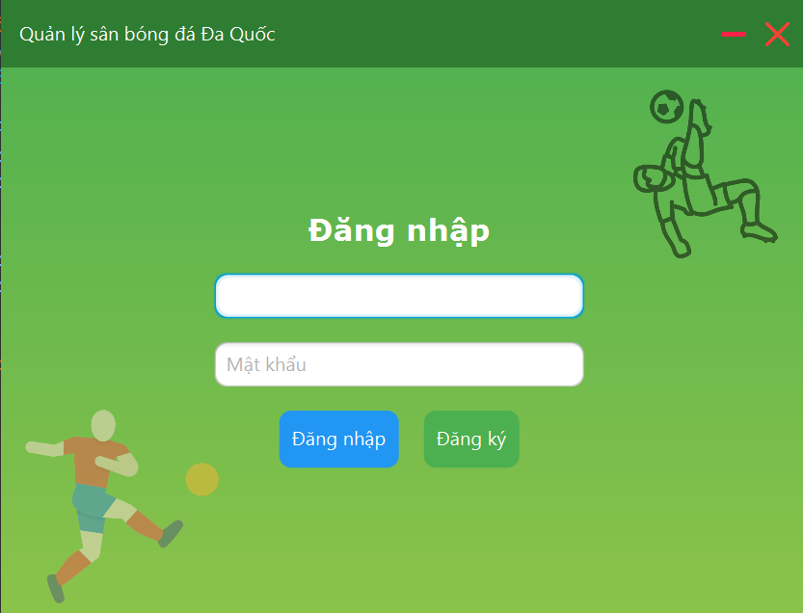

Ảnh 1: Hình ảnh giao diện đăng nhập

* Màn hình đăng ký (Đăng ký tài khoản người dùng):
  + Chức năng: Cho phép người dùng đăng ký tài khoản mới nếu chưa có tài khoản.
  + Yêu cầu giao diện:
    - Các trường thông tin như Email, Mật khẩu, Xác nhận mật khẩu, Tên, Số điện thoại.
    - Nút Đăng ký để gửi thông tin đăng ký.
    - Kiểm tra tính hợp lệ của các trường nhập liệu (ví dụ: mật khẩu và xác nhận mật khẩu phải khớp).
    - Hiển thị thông báo lỗi nếu email, số điện thoại hoặc mật khẩu đã tồn tại.

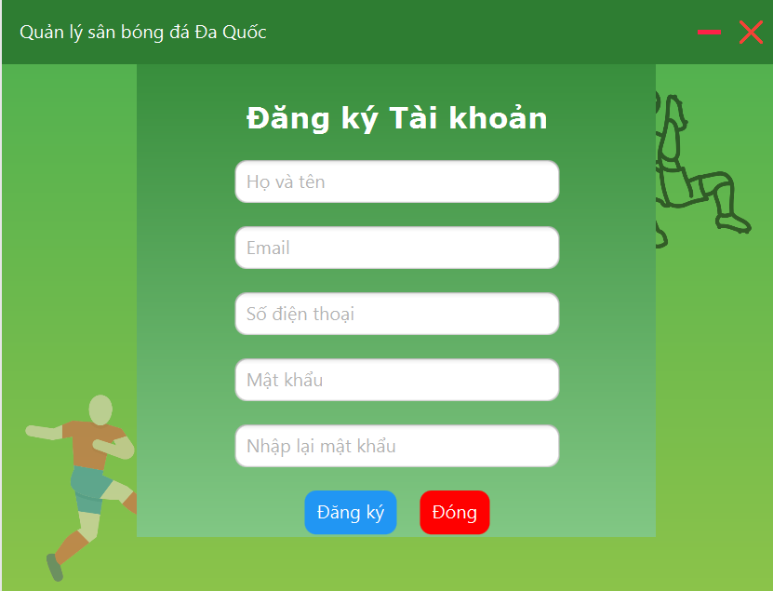

Ảnh 2: Giao diện đăng kí

* Màn hình tổng quan
  + Chức năng
    - Hiển thị số lượng sân bóng, lượt đặt sân trong ngày, và tổng doanh thu.
    - Danh sách sân chưa duyệt, gồm các thông tin: mã đặt sân, tên người đặt, email, số điện thoại, tên sân, ngày giờ đặt.
    - Chức năng đặt sân mới và xóa lượt đặt sân.
    - Form nhập thông tin đặt sân: mã người dùng, tên sân, ngày, giờ bắt đầu/kết thúc.
  + Yêu cầu Giao diện
    - Tiêu đề nổi bật, màu sắc thu hút.
    - Thông tin tổng quan bố trí hàng ngang, biểu tượng kèm số liệu rõ ràng.
    - Bảng thông tin chi tiết, dễ đọc.
    - Nút "Đặt sân" và "Xóa sân" lớn, màu sắc khác biệt.
    - Giao diện hiện đại, màu tươi sáng, tương thích mọi thiết bị.

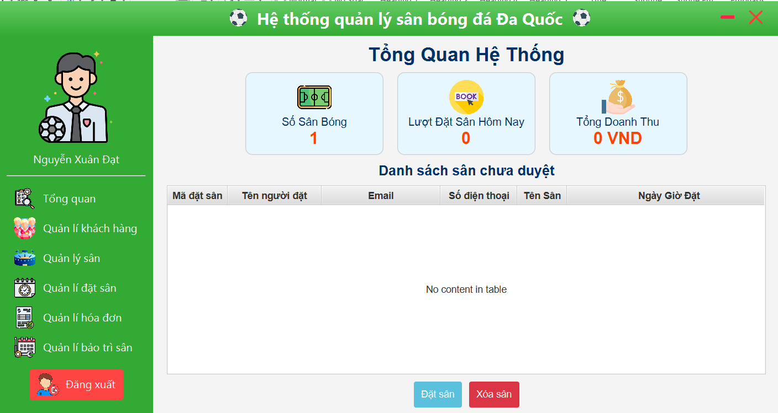

Ảnh 3: Giao diện tổng quan

* Màn hình quản lý khách hàng
  + Chức năng:
    - Hiển thị danh sách khách hàng với các thông tin cơ bản như Tên khách hàng, Email, Số điện thoại, và Thời điểm tạo.
    - Tìm kiếm và lọc khách hàng theo Tên.
    - Cung cấp các chức năng Thêm khách hàng, Sửa thông tin khách hàng, Xóa khách hàng.
  + Yêu cầu giao diện:
    - Bảng hiển thị các khách hàng với các cột: Tên khách hàng, Email, Số điện thoại, Trạng thái.
    - Form thêm/sửa khách hàng hiển thị các trường thông tin: Tên khách hàng, Email, Số điện thoại, Trạng thái (Chọn: Đang hoạt động, Không hoạt động).
    - Tìm kiếm và lọc: Bộ lọc để tìm kiếm khách hàng theo Tên.
    - Nút chức năng:
      * Thêm khách hàng: thêm khách hàng mới.
      * Sửa thông tin khách hàng: Chỉnh sửa thông tin khách hàng đã chọn.
      * Xóa khách hàng: Xóa khách hàng đã chọn.

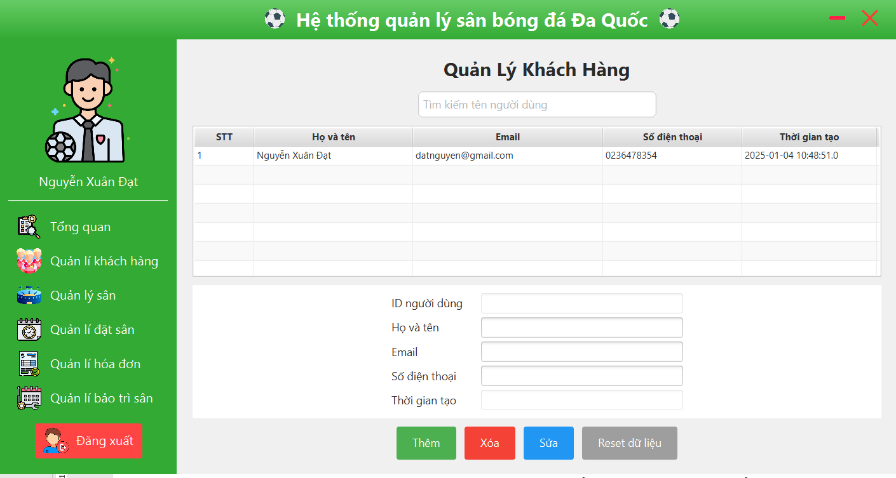

Ảnh 4: Giao diện quản lý khách hàng

* Màn hình quản lý sân bóng:
  + Chức năng: Hiển thị danh sách sân bóng trong một bảng và cho phép người dùng thêm, sửa hoặc xóa sân. Lọc danh sách sân theo trạng thái.
  + Yêu cầu giao diện:
    - Bảng Danh sách sân bóng hiển thị các thông tin về sân (ID sân, Tên sân, Trạng thái, giá theo giờ, mô tả).
    - Nút Thêm sân để mở form thêm sân mới.
    - Nút Sửa sân và Xóa sân cho phép quản lý thông tin sân hiện tại.
    - Nút Áp dụng để lọc sân theo trạng thái

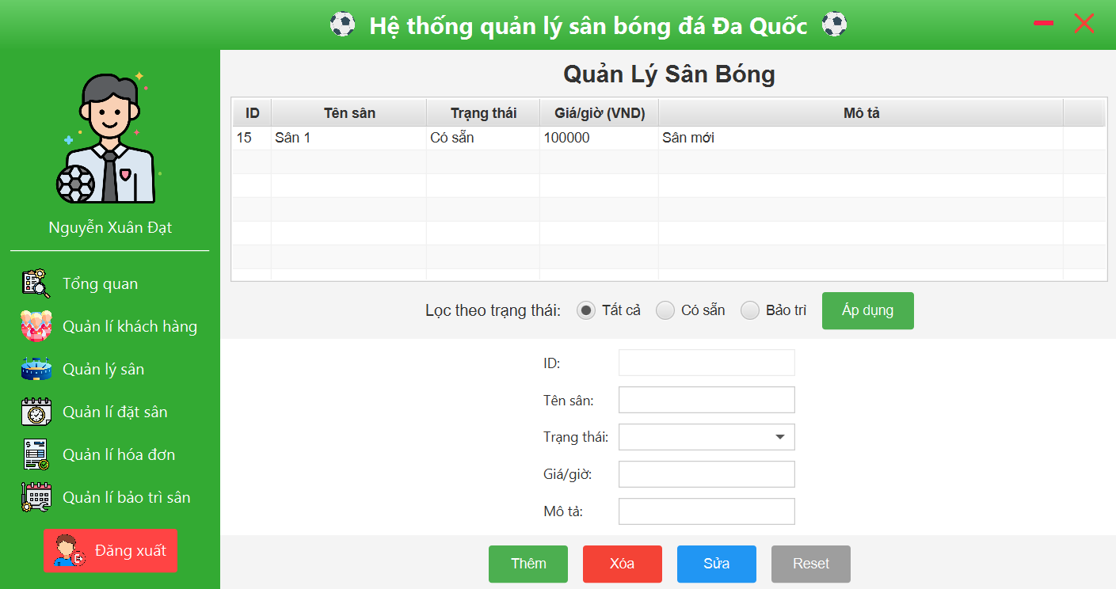

Ảnh 5: Giao diện quản lý sân bóng

* Màn hình quản lý đặt sân
  + Chức năng:
    - Hiển thị danh sách yêu cầu đặt sân với thông tin: Tên khách hàng, Tên sân, Thời gian yêu cầu, Trạng thái yêu cầu, Trạng thái thanh toán.
    - Tìm kiếm theo Sân và Ngày đặt.
    - Form chi tiết hiển thị thông tin khi chọn một yêu cầu, với các nút để Xác nhận, Hủy, Làm mới, và Xuất báo cáo.
  + Yêu cầu giao diện:
    - Danh sách yêu cầu đặt sân: Mã đặt sân, Tên khách hàng, Tên sân, Thời gian yêu cầu, Trạng thái yêu cầu, Trạng thái thanh toán.
    - Form chi tiết yêu cầu: Khi chọn yêu cầu, hiển thị thông tin chi tiết về Tên khách hàng, Tên sân, Thời gian yêu cầu, Trạng thái yêu cầu, và Trạng thái thanh toán.
    - Tìm kiếm yêu cầu: Bộ lọc để tìm kiếm theo Tên sân và Ngày yêu cầu.
    - Nút chức năng: Làm mới (Cập nhật lại danh sách yêu cầu). Xuất báo cáo (Tạo báo cáo thống kê yêu cầu). Xác nhận yêu cầu (Hoàn tất yêu cầu). Hủy yêu cầu (Hủy yêu cầu).

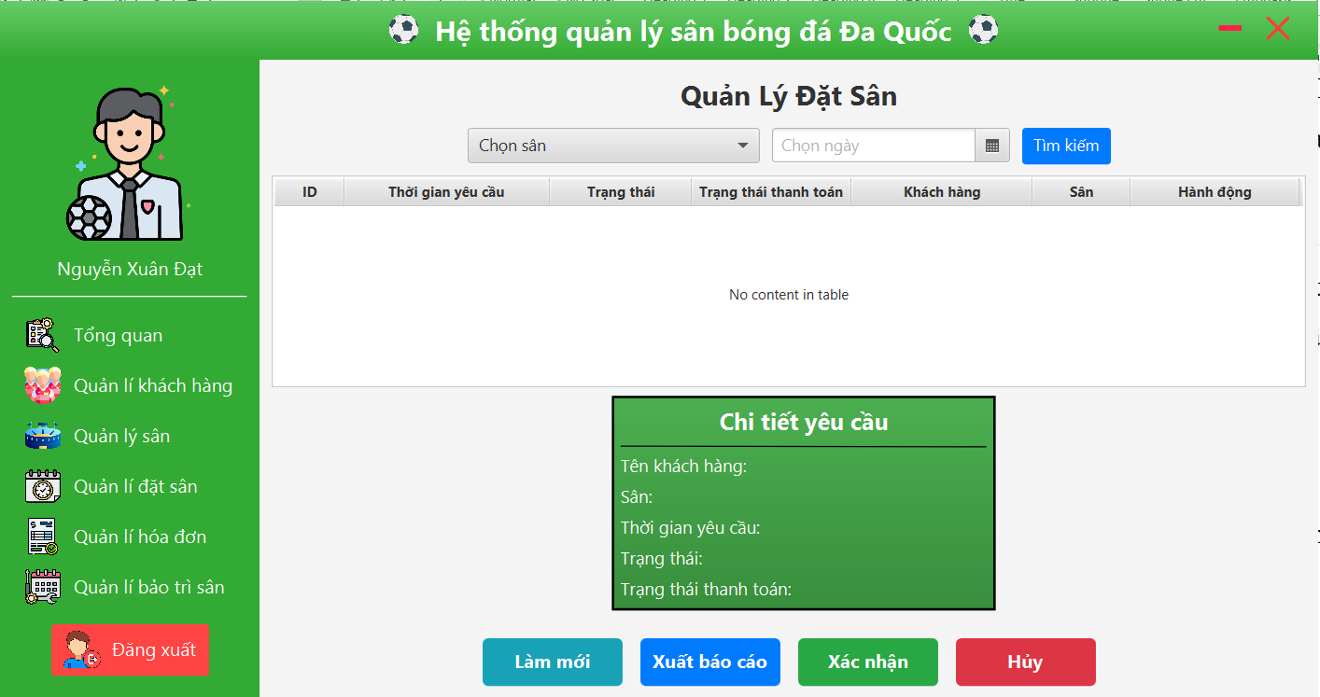

Ảnh 6: Giao diện quản lý đặt sân

* Màn hình hóa đơn:
  + Chức năng: Hiển thị danh sách hóa đơn và cho phép người dùng lọc theo Ngày hoặc Mã hóa đơn. Chỉnh sửa phương thức thanh toán, xóa hóa đơn và thống kê doanh thu theo ngày.
  + Yêu cầu giao diện:
    - Bảng Danh sách hóa đơn gồm các thông tin: Mã hóa đơn, Mã đặt sân, Tiền thanh toán, Phương thức, Ngày tạo hóa đơn.
    - Các bộ lọc cho phép người dùng tìm kiếm hóa đơn theo Ngày và Mã hóa đơn.
    - Nút chức năng: Chỉnh sửa (sửa lại phưng thức thanh toán trong hóa đơn). Xóa (xóa hóa đơn bị thừa hoặc sai). Thống kê (tổng doang thu theo ngày, tháng hoặc năm).

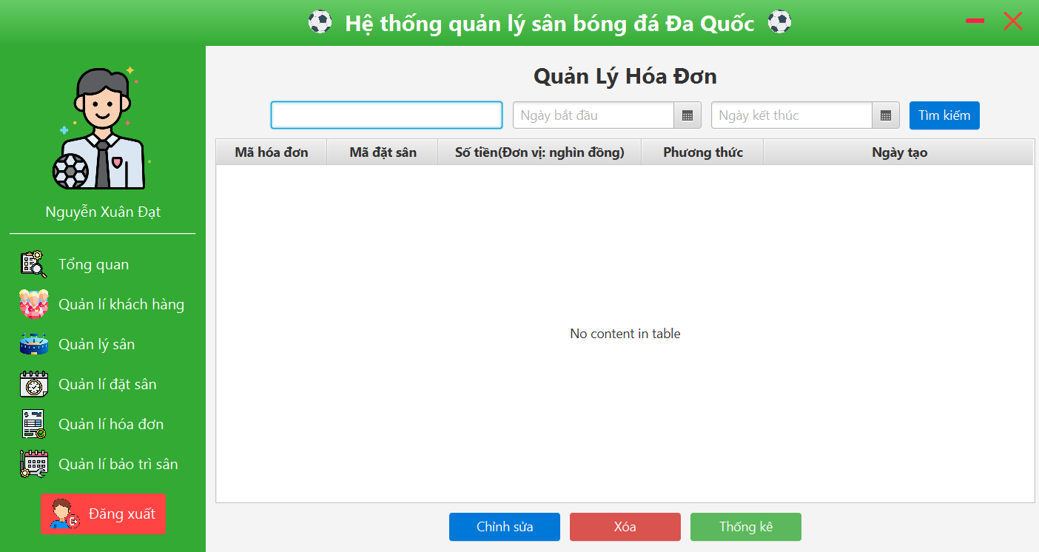

Ảnh 7: Giao diện quản lý hóa đơn

* Màn hình bảo trì:
  + Chức năng: Quản lý danh sách lịch bảo trì của các sân bóng.
  + Yêu cầu giao diện:
    - Bảng Danh sách lịch bảo trì.
    - Các nút Thêm lịch bảo trì, Sửa, Xóa.
    - Thông tin về ngày bắt đầu và kết thúc bảo trì, tên sân bóng, mô tả.

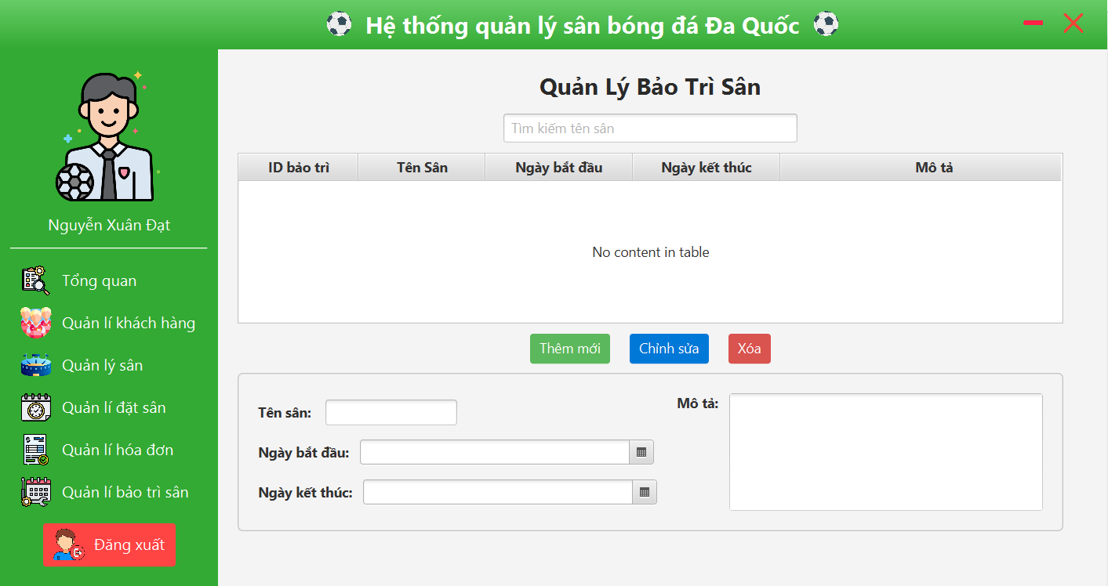

Ảnh 8: Giao diện quản lý bảo trì sân

1. **Thiết kế quy trình**

* Đăng ký tài khoản:
  + Người dùng điền đầy đủ thông tin trong màn hình đăng ký (Email, Mật khẩu, Xác nhận mật khẩu, Tên, Số điện thoại).
  + Hệ thống kiểm tra tính hợp lệ của thông tin đăng ký (email có tồn tại không, mật khẩu và xác nhận mật khẩu có khớp không).
  + Nếu hợp lệ, tài khoản mới được tạo và người dùng có thể đăng nhập vào hệ thống. Nếu không hợp lệ (ví dụ: email đã tồn tại), hệ thống sẽ hiển thị thông báo lỗi.
* Đăng nhập:
  + Người dùng nhập email và mật khẩu vào màn hình đăng nhập.
  + Hệ thống kiểm tra thông tin và xác thực quyền truy cập của người dùng (kiểm tra trong cơ sở dữ liệu).
  + Nếu thông tin hợp lệ, chuyển hướng người dùng đến màn hình chính (ví dụ, màn hình quản lý sân bóng).
  + Nếu thông tin không hợp lệ, hiển thị thông báo lỗi.
* Quản lý khách hàng:
  + Thêm khách hàng:
    - Nhập thông tin khách hàng (Tên, Email, Số điện thoại, Thời điểm tạo).
    - Hệ thống lưu thông tin khách hàng mới vào cơ sở dữ liệu.
  + Sửa thông tin khách hàng:
    - Chọn khách hàng cần sửa.
    - Cập nhật các thông tin cần thay đổi và lưu lại.
  + Xóa khách hàng:
    - Chọn khách hàng cần xóa.
    - Hệ thống xác nhận trước khi xóa khách hàng.
  + Tìm kiếm và lọc khách hàng: Người quản lý có thể tìm kiếm hoặc lọc khách hàng theo Tên.
* Quản lý sân bóng:
  + Người dùng có thể thêm, sửa hoặc xóa sân từ màn hình quản lý sân bóng.
  + Thêm sân: Người dùng nhập thông tin (Tên sân, Trạng thái, giá tiền theo giờ, mô tả).
  + Sửa sân: Người dùng chỉnh sửa thông tin sân.
  + Xóa sân: Người dùng có thể xóa sân khỏi danh sách.
  + Cập nhật trạng thái sân (sẵn sàng, bảo trì) theo yêu cầu. Sau khi thay đổi, hệ thống sẽ cập nhật cơ sở dữ liệu.
* Đặt sân:
  + Người dùng chọn ngày, sân và thời gian đặt từ màn hình đặt sân.
  + Hệ thống kiểm tra xem có xung đột lịch không (sân đã có người đặt trong thời gian đó).
  + Nếu không có xung đột, hệ thống lưu trữ thông tin đặt sân và tạo hóa đơn.
  + Nếu có xung đột, hệ thống thông báo lỗi và yêu cầu người dùng chọn lại thời gian.
* Tạo hóa đơn:
  + Sau khi đặt sân thành công, hệ thống tự động tạo hóa đơn cho người dùng.
  + Hóa đơn bao gồm thông tin sân, ngày tạo hóa đơn, thời gian, tiền thanh toán, phương thức thanh toán.
  + Hệ thống lưu thông tin hóa đơn vào cơ sở dữ liệu.
* Quản lý bảo trì:
  + Người dùng quản lý lịch bảo trì sân bóng, bao gồm:
    - Thêm mới lịch bảo trì: Chọn ngày, sân và mô tả lý do bảo trì.
    - Sửa lịch bảo trì: Cập nhật thông tin về ngày và lý do.
    - Xóa lịch bảo trì: Loại bỏ thông tin bảo trì không cần thiết.
  + Hệ thống sẽ cập nhật trạng thái sân (sẵn sàng hay bảo trì) sau khi bảo trì hoàn thành.

1. **Triển khai hệ thống**
2. **Công nghệ sử dụng**

* Ngôn ngữ lập trình: Java
* Thư viện GUI: JavaFX
* Cơ sở dữ liệu: MySQL
* Công cụ phát triển: Eclipse
* Công cụ thiết kế giao diện: Scene Builder

1. **Cách kết nối Java với MySQL**

Để kết nối Java với MySQL, chúng ta cần sử dụng JDBC (Java Database Connectivity). Dưới đây là các bước triển khai:

* Thêm thư viện JDBC vào dự án trong file pom.xml:

<dependency>

<groupId>mysql</groupId>

<artifactId>mysql-connector-java</artifactId>

<version>8.0.33</version>

</dependency>

* Cấu hình kết nối cơ sở dữ liệu

public class DatabaseConnection {

// Thông tin kết nối cơ sở dữ liệu MySQL

private static final String DB_URL = "jdbc:mysql://localhost:3306/quanlysanbong_64130299";

private static final String DB_USERNAME = "root";

private static final String DB_PASSWORD = "";

// Phương thức kết nối cơ sở dữ liệu và trả về đối tượng Connection

public static Connection getConnection() throws SQLException {

try {

Class.forName("com.mysql.cj.jdbc.Driver");

// Kết nối đến cơ sở dữ liệu và trả về đối tượng Connection

return DriverManager.getConnection(DB_URL, DB_USERNAME, DB_PASSWORD);

} catch (ClassNotFoundException e) {

throw new SQLException("Không tìm thấy driver MySQL JDBC", e);

} catch (SQLException e) {

throw new SQLException("Lỗi khi kết nối tới cơ sở dữ liệu MySQL", e);

}

}

}

1. **Các đoạn code minh họa**

* Kết nối MySQL

public static void main(String[] args) {

try (Connection connection = DatabaseConnection.getConnection()) {

if (connection != null) {

System.out.println("Kết nối cơ sở dữ liệu thành công!");

} else {

System.out.println("Kết nối cơ sở dữ liệu thất bại!");

}

} catch (SQLException e) {

System.err.println("Đã xảy ra lỗi khi kết nối cơ sở dữ liệu:");

e.printStackTrace();

}

launch(args);

}

* Thêm thông tin người dùng

public boolean insertUser(UserDTO user) {

String query = "INSERT INTO users_64130299 (FullName, Email, PhoneNumber, PasswordHash, isAdmin) VALUES (?, ?, ?, ?, ?)";

try (Connection conn = DatabaseConnection.getConnection(); PreparedStatement psmt = conn.prepareStatement(query, Statement.RETURN_GENERATED_KEYS)) {

psmt.setString(1, user.getFullName());

psmt.setString(2, user.getEmail());

psmt.setString(3, user.getPhoneNumber());

// Nếu mật khẩu không tồn tại, đặt NULL và isAdmin = 0 (khách hàng)

if (user.getPasswordHash() != null && !user.getPasswordHash().isEmpty()) {

psmt.setString(4, user.getPasswordHash());

psmt.setInt(5, 1); // Quản lý

} else {

psmt.setNull(4, Types.VARCHAR);

psmt.setInt(5, 0); // Khách hàng

}

psmt.executeUpdate();

// Lấy ID của người dùng vừa được tạo

try (ResultSet generatedKeys = psmt.getGeneratedKeys()) {

if (generatedKeys.next()) {

String id = generatedKeys.getString(1);

user.setUserID(id); // Gán ID vào đối tượng user

return true;

}

}

} catch (SQLException e) {

e.printStackTrace();

return false;

}

return true;

}

* Cập nhật thông tin khách hàng

public boolean updateUser(UserDTO user) {

String query = "UPDATE users_64130299 SET FullName = ?, Email = ?, PhoneNumber = ? WHERE UserID = ?";

//Kết nối cơ sở dữ liệu và thực thi câu lệnh

try (PreparedStatement psmt = DatabaseConnection.getConnection().prepareStatement(query)) {

psmt.setString(1, user.getFullName());

psmt.setString(2, user.getEmail());

psmt.setString(3, user.getPhoneNumber());

psmt.setString(4, user.getUserID());

//Thực thi câu lệnh và kiểm tra kết quả

int rowsAffected = psmt.executeUpdate();

return rowsAffected > 0;

} catch (SQLException e) {

// TODO Auto-generated catch block

e.printStackTrace();

return false;

}

}

* Xóa khách hàng

public boolean deleteUser(UserDTO user) {

String query = "DELETE FROM users_64130299 WHERE UserID = ?";

try (Connection conn = DatabaseConnection.getConnection(); PreparedStatement psmt = conn.prepareStatement(query)) {

psmt.setString(1, user.getUserID());

int rowsAffected = psmt.executeUpdate();

return rowsAffected > 0;

} catch (SQLException e) {

// TODO Auto-generated catch block

e.printStackTrace();

return false;

}

}

* Hiển thị dữ liệu lên bảng JavaFX (TableView)

private void setupTableColumns() {

nameColumn.setCellValueFactory(new PropertyValueFactory < > ("fullName"));

emailColumn.setCellValueFactory(new PropertyValueFactory < > ("email"));

phoneColumn.setCellValueFactory(new PropertyValueFactory < > ("phoneNumber"));

createdAtColumn.setCellValueFactory(new PropertyValueFactory < > ("createdAt"));

sttColumn.setCellValueFactory(cellData -> {

int index = userTable.getItems().indexOf(cellData.getValue()) + 1;

return new SimpleIntegerProperty(index).asObject();

});

loadUserData();

userTable.getSelectionModel().selectedItemProperty().addListener((observable, oldValue, newValue) -> {

if (newValue != null) {

txtUserID.setText(newValue.getUserID());

txtFullName.setText(newValue.getFullName());

txtEmail.setText(newValue.getEmail());

txtPhoneNumber.setText(newValue.getPhoneNumber());

if (newValue.getCreatedAt() != null) {

DateTimeFormatter formatter = DateTimeFormatter.ofPattern("yyyy-HH-dd HH:mm:ss");

txtCreatedAt.setText(newValue.getCreatedAt().toLocalDateTime().format(formatter));

} else {

txtCreatedAt.setText("");

}

}

});

}

1. **Triển khai giao diện người dùng**

|  |  |  |
| --- | --- | --- |
| **Màn hình** | **Chức năng** | **Giao diện** |
| Đăng nhập | - Nhập email và mật khẩu để đăng nhập. - Xác thực quyền truy cập từ cơ sở dữ liệu. | - Form gồm các trường: Email, Mật khẩu, Nút Đăng nhập, Nút Đăng ký. - Thông báo lỗi nếu thông tin sai. |
| Đăng ký | - Đăng ký tài khoản mới. | - Form gồm các trường:Email, Mật khẩu, Xác nhận mật khẩu, Tên, Số điện thoại, Nút Đăng ký. |
| Quản lý khách hàng | - Hiển thị danh sách khách hàng. - Tìm kiếm theo tên. - Thêm, sửa, xóa khách hàng. | - Bảng danh sách:STT, Tên, Email, Số điện thoại, Thời gian tạo. - Form thêm/sửa với các trường tương tự. |
| Quản lý sân bóng | - Hiển thị danh sách sân. - Thêm, sửa, xóa sân. - Lọc sân theo trạng thái. | - Bảng hiển thị: ID sân, Tên sân, Trạng thái, Giá theo giờ, Mô tả - Nút Thêm, Sửa, Xóa, Áp dụng bộ lọc. |
| Quản lý đặt sân | - Hiển thị danh sách yêu cầu đặt sân. - Xác nhận, hủy, làm mới, xuất báo cáo. | - Bảng danh sách: Mã đặt sân, Tên khách hàng, Tên sân, Thời gian, Trạng thái - Form chi tiết kèm nút. |
| Hóa đơn | - Hiển thị danh sách hóa đơn. - Tìm kiếm, chỉnh sửa, xóa, thống kê doanh thu. | - Bảng danh sách: Mã hóa đơn, Mã đặt sân, Số tiền, Phương thức, Thời điểm tạo - Nút Chỉnh sửa, Xóa, Thống kê. |
| Bảo trì | - Quản lý lịch bảo trì sân bóng. | - Bảng danh sách: Tên sân, Ngày bắt đầu, Ngày kết thúc, Mô tả - Nút Thêm, Sửa, Xóa lịch bảo trì. |

1. **Kiểm thử hệ thống**

Hệ thống được kiểm thử với các trường hợp chính, bao gồm:

* Đăng nhập:
  + Nhập đúng email và mật khẩu: Truy cập thành công.
  + Nhập sai email hoặc mật khẩu: Hiển thị thông báo lỗi.
  + Bỏ trống thông tin: Hiển thị yêu cầu nhập liệu.
* Thêm sân bóng:
  + Nhập đầy đủ và hợp lệ các thông tin: Sân bóng được thêm vào danh sách.
  + Nhập thông tin thiếu hoặc sai định dạng: Hiển thị thông báo lỗi và không thực hiện thêm.
* Đặt lịch sân:
  + Chọn sân và thời gian hợp lệ: Tạo yêu cầu đặt sân thành công.
  + Chọn sân hoặc thời gian trùng lặp: Hiển thị cảnh báo và yêu cầu chọn lại.
  + Nhập thông tin không đầy đủ: Hiển thị thông báo yêu cầu nhập thông tin.
* Thống kê doanh thu:
  + Lọc theo khoảng thời gian: Hiển thị số liệu chính xác.
  + Lọc với dữ liệu không tồn tại: Hiển thị thông báo "Không có dữ liệu".
* Bảng kiểm thử chức năng

|  |  |  |  |  |
| --- | --- | --- | --- | --- |
| **Chức năng** | **Mô tả** | **Kết quả mong đợi** | **Kết quả thực tế** | **Trạng thái** |
| Đăng nhập | Xác thực tài khoản người dùng | Thành công hoặc hiển thị lỗi | Đúng như mong đợi | Đạt |
| Thêm sân bóng | Thêm sân bóng vào hệ thống | Thêm thành công hoặc hiển thị lỗi | Đúng như mong đợi | Đạt |
| Đặt lịch sân | Đặt sân với thông tin hợp lệ | Đặt thành công hoặc hiển thị lỗi | Đúng như mong đợi | Đạt |
| Thống kê doanh thu | Hiển thị doanh thu theo thời gian | Hiển thị chính xác hoặc không có dữ liệu | Đúng như mong đợi | Đạt |

1. **Kết luận và hướng phát triển**

* Đánh giá những gì đạt được
  + Hệ thống đã hoàn thành các chức năng cơ bản: Đăng nhập, quản lý sân bóng, đặt lịch sân, quản lý khách hàng, và thống kê doanh thu.
  + Giao diện thân thiện, dễ sử dụng, đáp ứng được nhu cầu quản lý sân bóng.
  + Cơ sở dữ liệu hoạt động ổn định, đảm bảo tính toàn vẹn và chính xác của dữ liệu.
  + Các chức năng kiểm thử đạt kết quả tốt, phản ánh độ ổn định của hệ thống.
* Hạn chế của hệ thống
  + Giao diện còn đơn giản, chưa có nhiều tùy chọn tùy chỉnh.
  + Chưa tích hợp hệ thống thông báo qua email hoặc SMS cho khách hàng.
  + Chưa hỗ trợ đa ngôn ngữ hoặc các tính năng nâng cao như thanh toán trực tuyến.
* Hướng phát triển
  + Cải tiến giao diện người dùng: Tạo giao diện trực quan, hiện đại hơn, hỗ trợ đa nền tảng (desktop, mobile).
  + Tích hợp thanh toán trực tuyến: Hỗ trợ các cổng thanh toán phổ biến như PayPal, Momo, hoặc thẻ tín dụng.
  + Hệ thống thông báo: Gửi email hoặc SMS để nhắc lịch đặt sân, thông báo hóa đơn, hoặc cập nhật trạng thái.
  + Mở rộng báo cáo thống kê: Thêm các biểu đồ trực quan, báo cáo chi tiết doanh thu và hoạt động theo tháng/quý.
  + Đa ngôn ngữ: Hỗ trợ tiếng Anh, tiếng Việt, và các ngôn ngữ phổ biến khác để mở rộng đối tượng người dùng.
  + Tích hợp AI: Gợi ý lịch sân trống hoặc tối ưu hóa lịch đặt sân dựa trên dữ liệu người dùng.